生產與作業管理

全球尋源與採購

**組員**

**企管所 李飛雲**

**醫管碩 許育彰**

**人管碩專 鄭程駿**

**資管系 詹沂蓁**

目錄

8.1策略尋源……………………………………………………………3

8.2外包…………………………………………………………………7

8.3綠色採購……………………………………………………………9

8.4總持有成本…………………………………………………………12

8.5衡量採購績效………………………………………………………13

結論 ……………………………………………………………………13

8.1策略尋源（strategic sourcing）

**個案──渾沌不明供應鏈**

* **美國大型零售商Best Buy→中國客戶工廠→中國客戶工廠 →台積電→應用材料公司（生廠設備廠商)→D&H製造工司**
  + **積體電路設計公司Zoran**

2008年第一季失去訂單。

* + **台積電**

(1) 12月開出35%，近8年最低，營收較前一年減少58%。

(2) 2萬員工每個月須休5天的無薪假，減少20%的設備投

資。

* + **應用材料公司（生廠設備廠商)**

資遣2000人，1萬2千人無薪假。

* + D&H製造工司

資遣數百名員工，認列數百萬美元存貨損失，受害程度最嚴重。

**策略尋源（strategic sourcing）**

發展全球化的供應商關係，以能立即取得企業所需的產品與服務。過去尋源常被視為是採購的同義詞，雖具有財務面的重要必要性，但未列入策略面的決策。隨著全球化與通訊科技的普及，競爭基礎產生改變，公司不再受限於自身的能力，而是著眼於如何讓大部分的能力（不論是否為自身擁有）能為全球所用，使得外包蔚為風潮，即使如工程、研發、製造、資訊科技、或行銷等核心功能，亦可能移至公司外進行。

**尋源/採購設計矩陣**

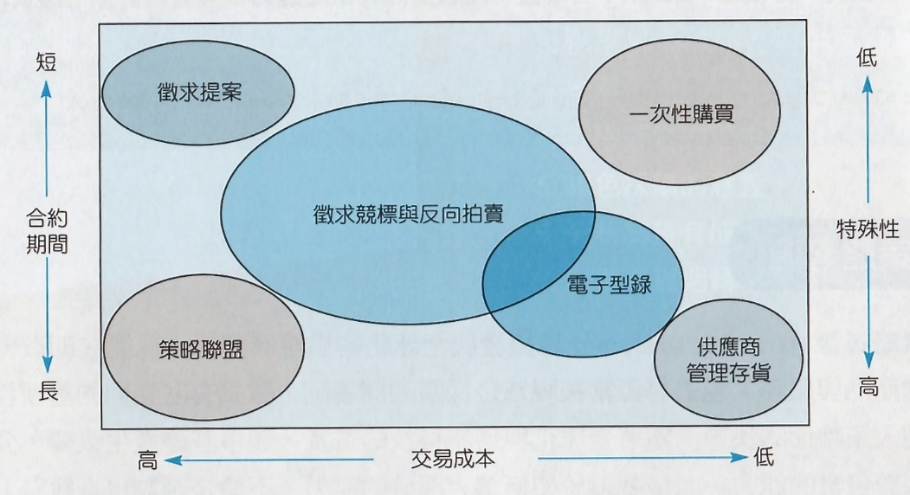

圖表8.1

圖表8.1描述多種商品尋源或採購的流程，可從簡單一次性購買，到長期的策略聯盟。圖中是品項的特殊性、合約期間以及交易成本等因素，區隔六種型態採購流程。

**長鞭效應**

在供應鏈中，從顧客到生產者間需求變異擴大的現象。效應的發生是由於供應鏈成員間缺乏同步的協調，即使顧客對產品的需求僅有小幅變動，就像輕輕揮鞭子的手把，其影響也會如漣漪般地向上擴大。

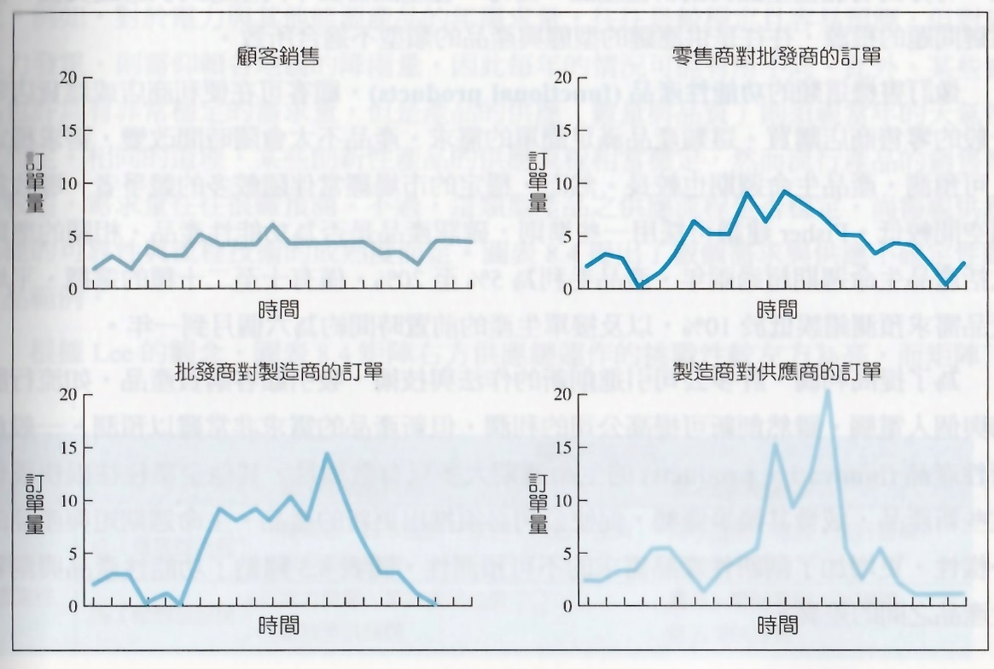

**Hau Lee 的不確定性架構──範例與供應鏈型態**

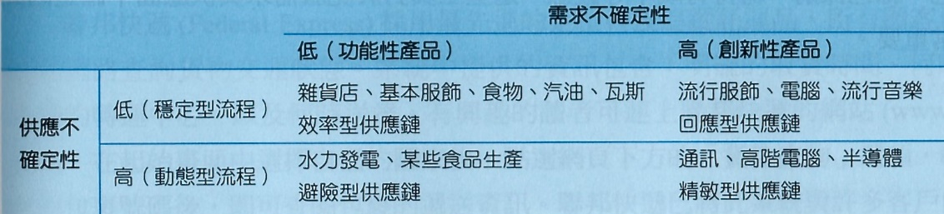

**效率型供應鏈：**需建立資訊連結，規模經濟，運用技巧決定最佳化生產與配銷產能。

**避險型供應鏈：**善用策略聯合與分享供應鏈資源，不只一個供應來源，可降低供應中斷的風險，此策略常見零售業。

**回應型供應鏈：**為了增加回應能力，企業可使用接單後生產與大量客製化流程。

**精敏型供應鏈：**結合「避險型」與「回應型」供應鏈的優點，其特色是有能力在前端回應顧客之多變性、多樣型與難以預測的需求，也將供應鏈後端供貨中斷的風險降至最低。

需求與供應不確定性是探討供應鏈策略非常有用的參考架構。創新性產品的特色在於其需求的不可預測性，此亦為動態供應流程所面臨的最主要挑戰。由於產品的生命週期愈來愈短，動態地修正與應用企業供應鏈策略的壓力也愈來愈大。接下來，將討論外包、綠色採購、總持有成本等觀念，這些工具對於克服需求與供應面不確定的問題非常重要。

8.2 外包 (outsourcing)

指企業將某些內部活動與決策，委由外部的公司執行，雙方建立契約以明訂協議內容。不只是一般的採購或顧問合約。包含作業的轉移、人員、設施、設備、技術與其他資產等執行作業資源的轉移。此外，外包作業的某些決策權也會一併轉移。

**外包的理由與優點**

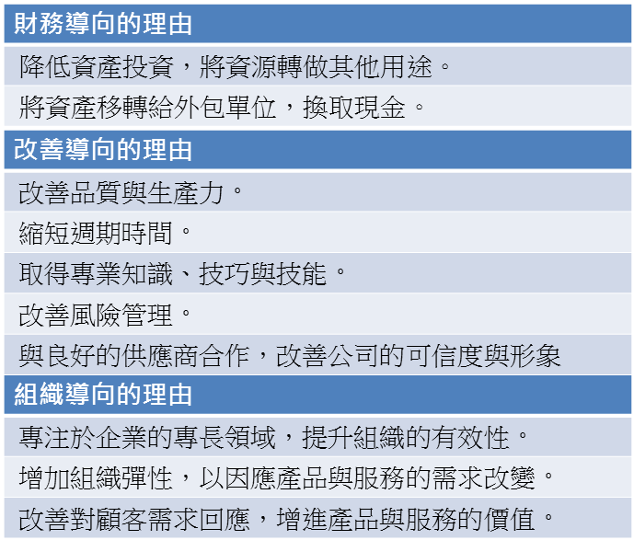

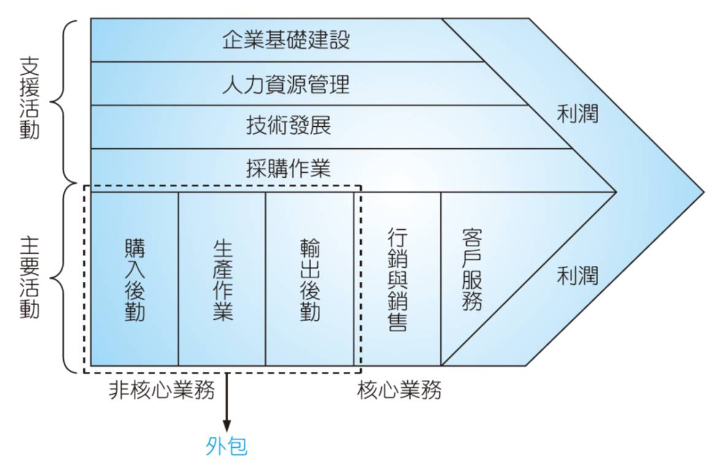

外包的好處包括，可降低成本增加公司資金、可改善品質增加生產力、可取得專業知識及技巧、提升組織彈性及有效性，以回應顧客的需求。

企業可將整個功能部門外包，或是部分作業活動外包，留下部分的作業自己處理。確認可外包的功能後，接著將該功能分解成若干單位，讓決策者決定哪些作業涉及企業策略與核心，應留在公司內部執行，而哪些可以外包。

應以供應商關係來判斷活動應為核心能力或為外包的決策。若協調需求低的活動、策略性控制需求少的活動以及智慧財產保護高的活動則較適合外包。

對於管理外包作業的建議是留下真正具有競爭力或有潛力的領域。因此，區分「核心」活動與「策略」活動非常重要。核心活動是重要業務，但並不影響公司的競爭優勢，例如銀行的資訊科技作業即屬於此類。策略活動則是公司競爭優勢的來源，因競爭環境快速地變遷，公司必須不斷地觀察情況，並隨之調整。

8.3 綠色採購

**節能減碳 降低成本**

環境保護已成為現今企業的社會責任之一。許多公司開始檢視供應鏈的產品使否符合環保要求，並且與供應商合作尋求同時降低成本與增加效益的機會，以期解決企業在環保成本與效益兩難的問題。完整的綠色採購流程包含對內部作業使用的採購品項及對產品與服務的評估。設計良好的綠色採購作業應找到有效降低甚至消除資源需求的方法。從能源、水、包裝到運輸等各個層面減少廢棄物，是降低成本另一個重要的途徑。

**回收再生 增加收益**

企業可藉由與供應商合作，將廢棄物轉換成收入來源，增加公司收益。例如: 回收鋁罐，生產的鋁罐不僅提供公司自家產品使用，尚可對外銷售，可為公司重要的收入來源。此外，也可吸引高環保意識的顧客，提供新的商機。

**提升企業形象及競爭力**

最後，綠色採購亦有助於提升企業形象。當有多家條件相當的供應商時，環保可能是廠商贏得訂單的關鍵因素。

**綠色採購六步驟**

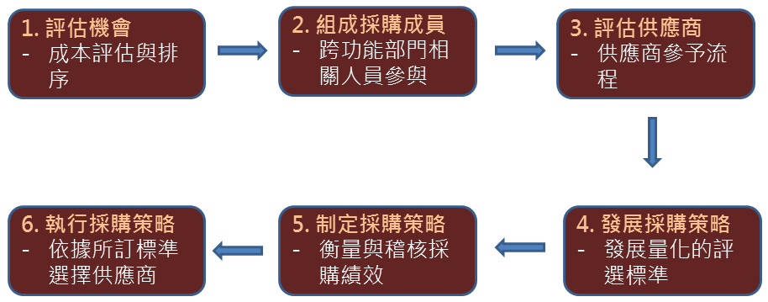

1. 步驟一 : 評估機會

針對每類費用，應考慮所有的相關成本。典型的五類費用 : 電力與其他能源成本、廢棄物與再生處理、包裝、替代原料(鋼鐵或塑化的替代材料)、水(或其他相關資源)。確認這些成本後納入總成本分析，依據潛在的節省及對組織的重要性，區隔各項成本的重要性，以引導公司致力於對財務負擔與降低成本最有影響的項目。

1. 步驟二 : 組成採購團隊

公司內與採購決策相關的成員，需瞭解企業需求、產品規格以及供應鏈的人員或群體。成員們必須共同合作改善流程以訂定實際的環保目標，所定之目標(如不生產廢棄物)應成為跨功能供應鏈的行動，以發現與發展符合要求的供應商。經理人必須確認最重要的機會，發展穩定的基線模型，以決定可減少目前或後續的成本。以新設備採購為例，基線模型不僅需包含設備的購入成本，尚應考慮衍生出來之能源、廢棄物、再生及維護成本。

1. 步驟三 : 評估供應面

永續性採購流程應結合目前的供應商與新的供應商。如同傳統採購流程，公司應該瞭解各個供應商的能力、限制與可供應的產品。綠色採購流程必須重視相關的需求，諸如可能的替代物料與新的製造流程，並將這些需求納入供應商的標單或是徵求提案文件中。

1. 步驟四 : 發展採購策略

此步驟的主要目標是發展採購流程的量化與質化評選標準，以能適切地分析相關成本與效益。這些標準必須明確標示在投標與徵求提案文件中，要求潛在供應商說明如何達成環境永續相關的目標。

1. 步驟五 : 制定採購策略

使用步驟四提出的評選標準，選擇每項業務需要的產品與供應商。評選過程應考慮標單中的起始成本以及持有產品的總成本。例如，具有節能功能的設備或許起始時須投入較高的成本，但就整體使用期間，可能因節能減碳的效益，反而有較低的總成本。對於企業節能與廢物減量的機會，應建立模式納入採購決策分析，以較完整的觀點評選最符合公司需要的供應商。

1. 步驟六 : 執行採購策略

完成供應商評選與簽訂合約後，即進入採購作業。此時採購部門必須訂定一組指標，用以衡量供應商在合約期間的表現。評量指標應基於績效、配送與價格標準的一致性等相關因素訂定。此外，亦應包含與環境永續相關的衡量指標。流程中應定期查核，以確保呈報資料的正確性。

循序漸進有計畫的執行綠色採購六步驟，才能符合現今環保意識高漲的需求，企業能盡社會責任，也為企業本身創造商機。

8.4 總持有成本

總持有成本是採購與使用一品項的相關總成本，包含使用結束後的處置成本。如下圖所示：

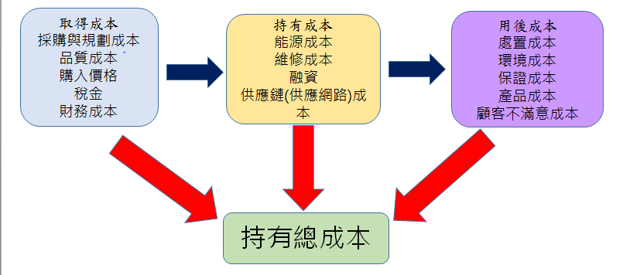

8.5衡量採購績效

* + 存貨週轉率=銷貨成本/平均總存貨價值。
  + 供應週數=平均總存貨價值/銷貨成本x52週。
  + 銷貨成本(營收成本)=每年公司為顧客生產產品或提供服務所需的總成本(不包含銷售與行政費用)。
  + 平均總存貨價值=所有存貨項目(原物料、在製品 、製成品與倉庫存貨)之總價值。

結論

企業面對多元的採購、生產、配送等決策，必須衡量物料、生產、倉儲、配送等成本，以設計最低成本及環境永續的供應網路。